VIDE-GRENIER

au collège de Magenta

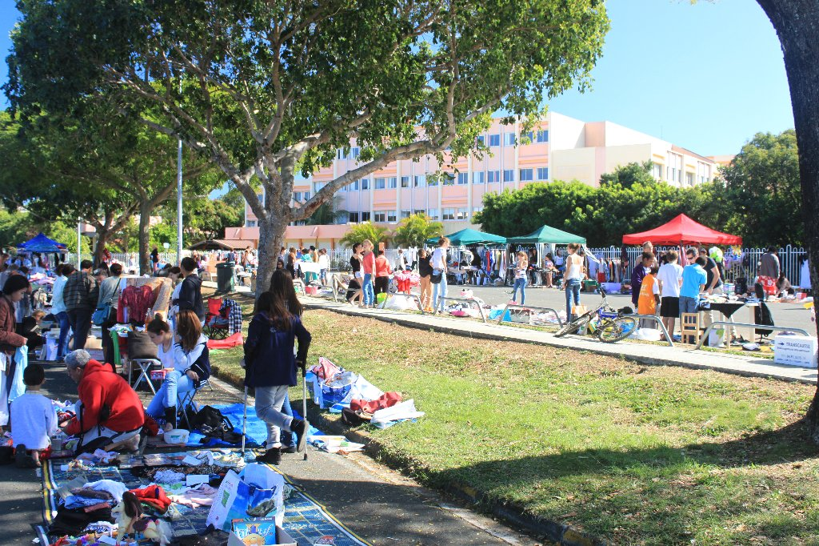

Le samedi 26 juillet 2014
de 7h00 à 12h00

Emplacement : 1 500 XPF
(15 m² - réservation sur place)

VENEZ NOMBREUX !!

